Čisticí prostředky

1. Čisticí prostředky na nádobí

Princip působení – nečistoty jsou uvolňovány působením povrchově aktivních látek (tvoří pěnu) nebo
částic, které uvolňují nečistoty třením (písek, mletý mramor)

Rozdělení sortimentu prostředků na mytí nádobí:

1. Prostředky na ruční mytí
tekuté - vytváří ochranný povlak na pokožce rukou i na nádobí (brání vzniku skvrn při schnutí nádobí)
- nejšetrnější k pokožce jsou tzv. balzámy
Příklady - …………………………………………………………………………………………..

práškovité - podle hrubosti se dělí na tzv. krémy – pasty – písky
Příklady - …………………………………………………………………………………………..

2. Prostředky do myček
- jsou silně alkalické – sortiment tvoří:

- tablety, tekuté tablety (kapsle) a gelové kapsle - snadno se rozpouští; myjí, leští a změkčují vodu
- samostatně prodávaný mycí prostředek, který doplňuje sůl do myčky a leštidlo
K čemu slouží? Sůl - …………………………………………………………………………………..
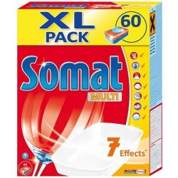
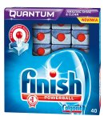
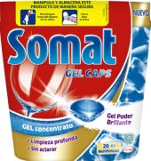
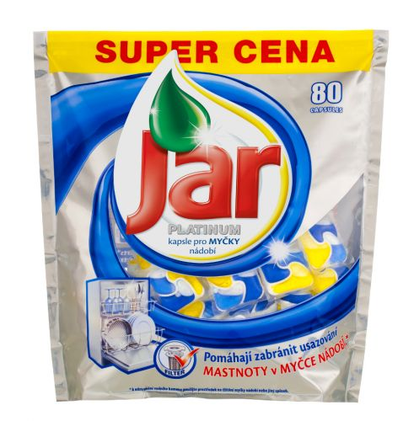
Leštidlo - ……………………………………………………………………………..

Doplňkový sortiment - ……………………………………………………………………………………...

Skladování a vystavování prostředků na mytí nádobí:

Chránit před slunečním zářením – změna vzhledu tekutých přípravků (blednutí)!

Balzámy chránit před mrazem – rozražení! Optimální skladovací teploty = 15° až 20°C

2. Čisticí prostředky na koupelny (na obklady, smalty)

Kromě látek tvořících pěnu obsahují kyseliny (dodávají lesk nebo odstraňují rez).
Sortiment tvoří: písky a krémy a tekuté čističe ve spreji
Příklady - …………………………………………………………………………………………………...
3. Čisticí prostředky na WC

Sortiment tvoří:
- tekuté čističe WC - obsahují kyselinu nebo chlor - např. Savo čistič WC
- WC závěsy a bloky - čistí, dezinfikují, brání usazování vodního a močového kamene, voní
Příklady - …………………………………………………………………………………………….....
4. Čističe na kovy
Sortiment se dělí podle typu čištěného kovu:
- čističe na drahé kovy (zlato a stříbro) - tekuté nebo vaty (např. Auron)
- čističe na barevné kovy
- čističe na ocel – na nerezové varné desky, odsávače par …..

5. Čističe na sklo
Kromě látek tvořících pěnu obsahují alkohol (uvolňuje nečistoty) případně i kyseliny (dodávají lesk).
Přípravky na krbová kamna - jsou určeny na odstraňování sazí a mastných nečistot z povrchu skel
Přípravky na okna a zrcadla - s přísadami odpuzujícími déšť a omezujícími znečištění prachem
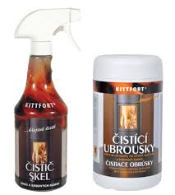
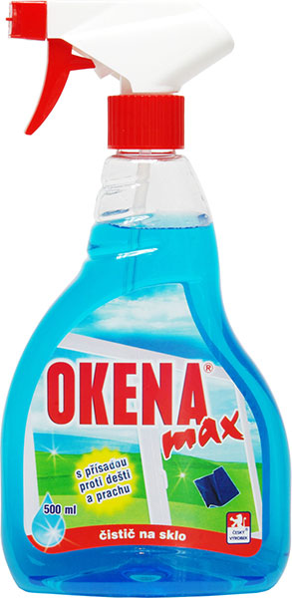
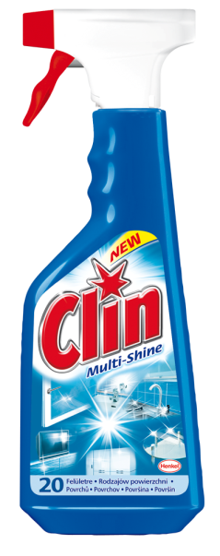

5. Čisticí prostředky na skvrny

Na mastné skvrny:
Skvrny se rozpouští organickým rozpouštědlem, vhodné na čerstvé i zaprané skvrny
Např. benzínový čistič, perchloretylén, Či- ku - li

Suché čističe – jsou určeny na čerstvé skvrny, nastříkneme sprej a po zaschnutí vykartáčujeme

Spreje před praním – nastříkají se na skvrnu před praním (koncentráty pracích prostředků)

Na barevné skvrny:
Soli na skvrny – obsahují bělidla a tenzid, přidávají se k pracímu prostředku
Mýdla na skvrny – jádrová mýdla s obsahem žluče nebo bělidel

Specializované přípravky na jednotlivé druhy skvrn - tráva, propiska, černá guma, žvýkačka, …
